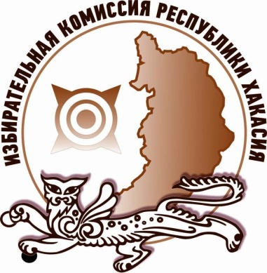
Студенты Института истории и права ХГУ приняли участие в правовом квизе

Избирательная комиссия Республики Хакасия совместно с Уполномоченным по правам человека в Республике Хакасия Андреем Шулбаевым провели для студентов первого курса Института истории и права Хакасского государственного университета им. Н.Ф. Катанова обучающее занятие, посвященное празднованию Дня Конституции Российской Федерации.
В начале встречи Андрей Олегович познакомил студентов со своей работой, рассказал об истории становления института уполномоченного по правам человека в мире, в России, в Хакасии, основных инструментах работы и способах защиты интересов граждан.
Вторая часть мероприятия прошла в формате интеллектуальной игры. Присутствующие разделились на шесть команд и приняли участие в интеллектуальном квизе по основам избирательного права и избирательного процесса.
Викторина состояла из шести этапов. На каждом этапе командам предстояло найти ответы в изображениях, разгадать ребусы, согласиться или не согласиться с представленными высказываниями, а также проявить логику и эрудицию в конкурсе «Что? Где? Когда?».
Победу в конкурсе одержала команда «Бабаяновцы», набравшая по итогам шести этапов 51 балл. Второе место с отставанием в два балла заняла команда «Дельфины 2», их результат – 49 баллов. Третье место досталось команде «Алгоритм», набравшей 41 балл.

Отдел общественных связей и информации ИК РХ
23-94-37

